**CUỘC THI: SẢI CÁNH VƯƠN CAO 2019**

**CHỦ ĐỀ “CHÚNG EM THAY ĐỔI CÙNG THẾ GIỚI ”**

Với chủ đề “Chúng em thay đổi cùng thế giới", các em học sinh tiểu học trên địa bàn thành phố Hà Nội đã được thỏa sức sáng tạo trong cách thể hiện, phối màu sắc và chất liệu phong phú. Từ góc nhìn trẻ thơ, những học sinh trường Tiểu học Đô Thị Việt Hưng đã vẽ nên một thế giới đang chuyển mình mạnh mẽ với những hành động đẹp và giàu tình yêu thương.

Sau 2 tháng diễn ra cuộc thi (từ tháng 9 - tháng 11/2019), 03 bức tranh được lựa chọn trên tổng số 93 bức tranh của toàn trường được gửi dự thi tới Ban tổ chức cuộc thi.

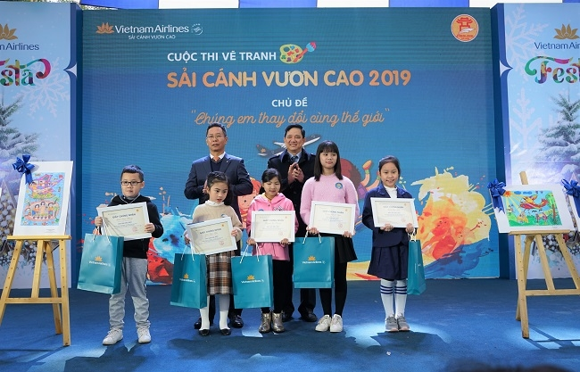

*Học sinh rất hứng thú với Cuộc thi "Sải cánh vươn cao"*

Sáng ngày 22/12 tại khuôn viên của tượng đài Lý Thái Tổ triển lãm tranh đã trưng bày những tác phẩm xuất sắc nhất của cuộc thi. Phát biểu về Cuộc thi, ông Nguyễn Văn Thịnh - Giám đốc Vietnam Airlines - Chi nhánh miền Bắc cho biết: "Cuộc thi "Sải cánh vươn cao" là sự kiện thường niên mang tính giáo dục cao, nằm trong chuỗi các hoạt động xã hội của Vietnam Airlines. Bước sang năm thứ 6 liên tiếp tham gia tổ chức, với tư cách là Hãng hàng không Quốc gia, Vietnam Airlines mong muốn đồng hành cùng các em thiếu nhi, các bậc phụ huynh học sinh và ngành giáo dục trong hành trình nuôi dưỡng nhân cách, ươm mầm tài năng tương lai của đất nước thông qua các hoạt động cộng đồng."

Góp phần tô thắm cho buổi triển lãm, 03 bức tranh của những học sinh Tiểu học Đô Thị Việt Hưng cũng sánh vai cùng bè bạn với 01 giải B của Nguyễn Đức Tuấn Minh - lớp 3A2 và 02 giải C của Ngô Thành Nam – lớp 3A2 và Nguyễn Minh Tâm-lớp 1A1. Nhà trường cũng vinh dự là 1 trong 10 trường Tiểu học của Thành phố được khen trong cuộc thi này.

Người viết: Trương Thị Nhàn – GV Mĩ thuật

**Một số hình ảnh của cuộc thi:**

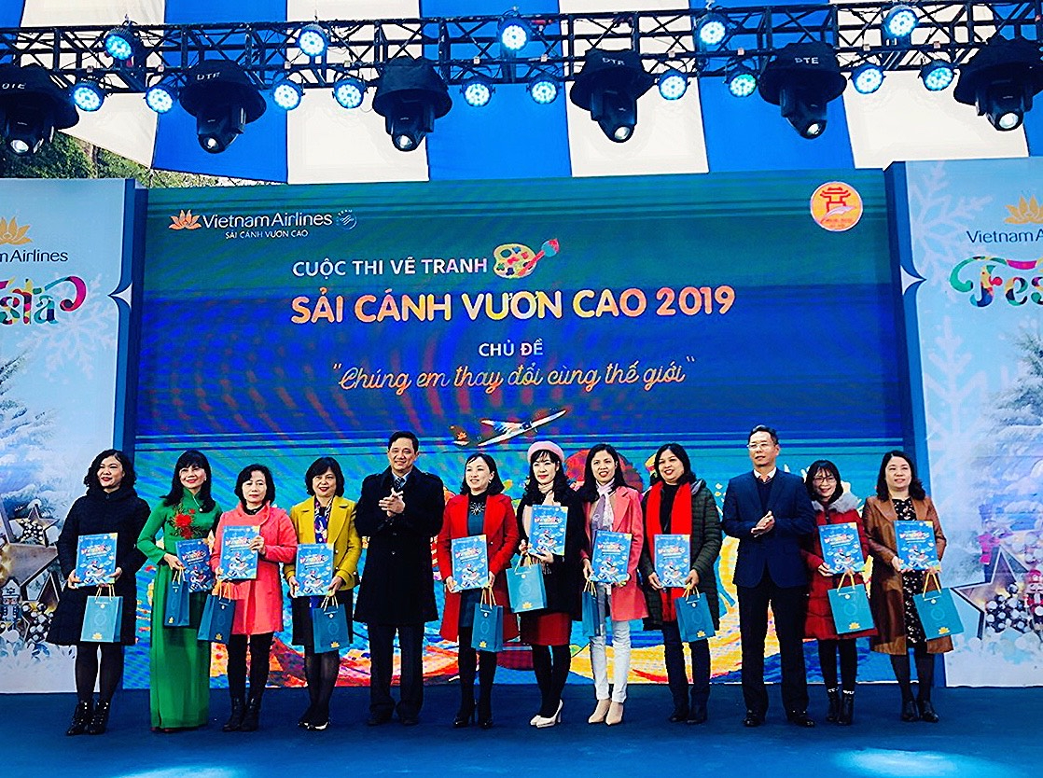

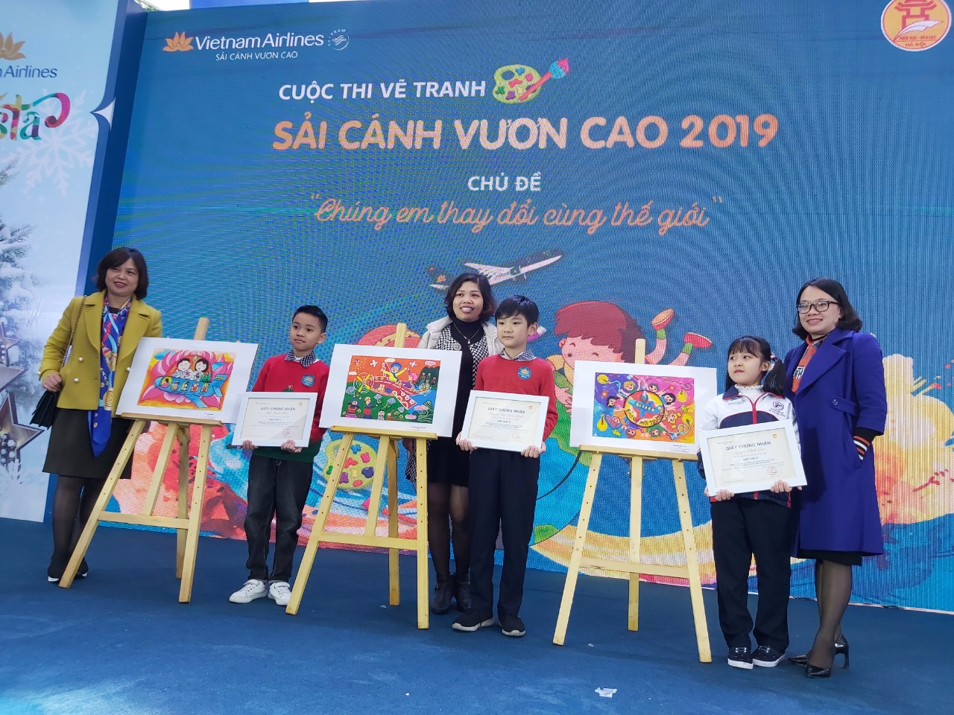

*Đại diện BGH, giáo viên Mĩ thuật và HS đạt giải*

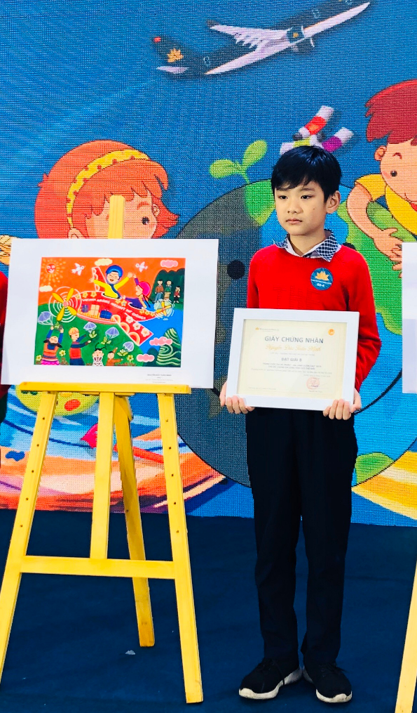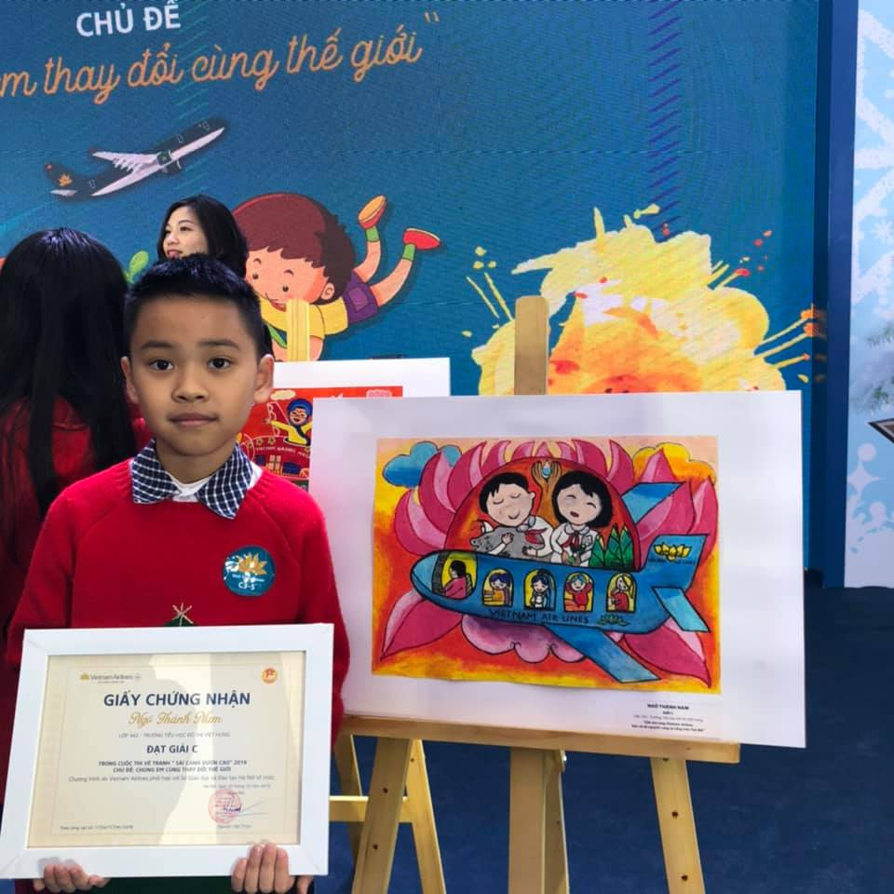

*Em Nguyễn Đức Tuấn Minh - 3A2*

*Giải B*

*Em Ngô Thành Nam - 3A2*

*Giải C*

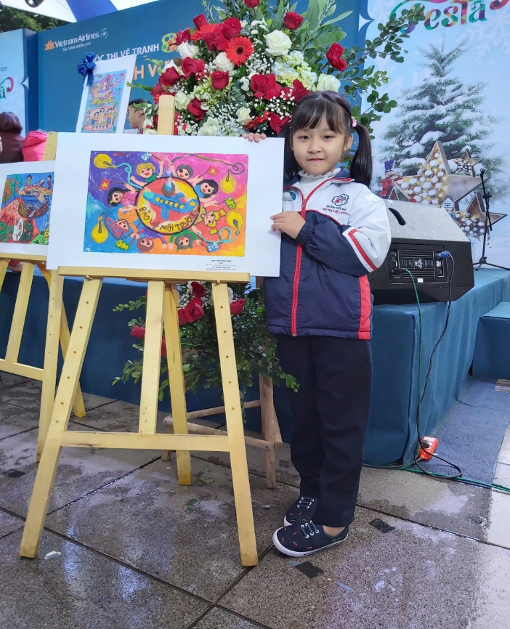

*Em Nguyễn Minh Tâm - 1A1*

*Giải C*